ΚΟΡΜΟΣ
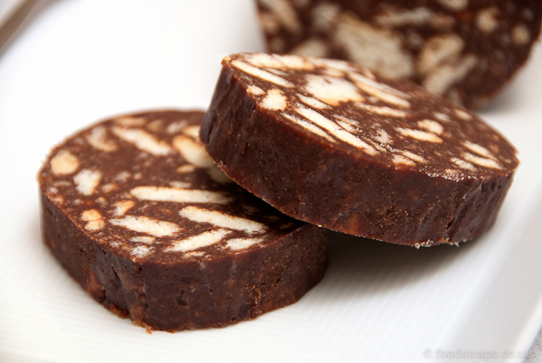
ΥΛΙΚΑ
-2 πακέτα ΠΤΙ-ΜΠΕΡ ΠΑΠΑΔΟΠΟΥΛΟΥ
-250γρ. μαργαρίνη μαλακωμένη
-2 φλιτζάνια ζάχαρη άχνη
-7 κουτάλια σούπας κακάο κοσκινισμένο
-2-3 αυγά χωρισμένα
-2 βανίλιες
-1 κουταλιά σούπας κονιάκ
ΓΙΑ ΤΗ ΔΙΑΚΟΣΜΗΣΗ
-200γρ. κουβερτούρα
ΕΚΤΕΛΕΣΗ
1.Σπάμε σε μικρά κομματάκια τα ΠΤΙ-ΜΠΕΡ ΠΑΠΑΔΟΠΟΥΛΟΥ
2.Σε μπολ χτυπάμε τη μαργαρίνη, τη ζάχαρη άχνη, το κακάο, τα αυγά τις βανίλιες και το κονιάκ μέχρι να αφρατέψουν.
3.Αναμειγνούμε το μίγμα του βουτύρου ΠΤΙ-ΜΠΕΡ ΠΑΠΑΔΟΠΟΥΛΟΥ και το βάζουμε στο ψυγείο για 15-20 λεπτά ώσπου είναι έτοιμο να πλαστεί.
4.Με την βοήθεια λαδόχαρτου δίνουμε μακρόστενο σχήμα στο μίγμα του μπισκότου και το τοποθετούμε σε πιατέλα.
5.Λιώνουμε σε μπεν μαρι την κουβερτούρα και την περιχύνουμε στον κορμό, τον βάζουμε για 5 λεπτά στο ψυγείο για να σταθεροποιηθεί. Τον βάζουμε από το ψυγείο και με την βοήθεια πιρουνιού τραβάμε χαρακιές επάνω στη σοκολάτα.
6.Τον ξαναβάζουμε στο ψυγείο για τουλάχιστον 2-3 ώρες και είναι έτοιμο για σερβίρισμα.
Καντήρ

